附件1

西藏自治区普通高校招生志愿填报辅助系统

操作手册

(仅区内考生使用)

一、系统访问地址

建议考生在计算机Chrome（谷歌）浏览器地址栏输入网址（http://ptgx.zsks.edu.xizang.gov.cn:8086）回车后进入“西藏自治区普通高校招生志愿填报辅助系统”考生登录界面。

二、登录

2.1 系统登录方式。区内考生在考生登录界面输入考生号、证件号码、密码（密码和高考报名系统密码一致）、图形验证码后进行登录。如图-21所示。

**注意：**登录成功后系统30分钟内无任何操作将会登录失效并自动退出系统。建议考生每次使用操作结束后，及时退出系统，妥善保管自己的登录账户和密码。若因自身保管不慎泄露密码，后果由考生自负。

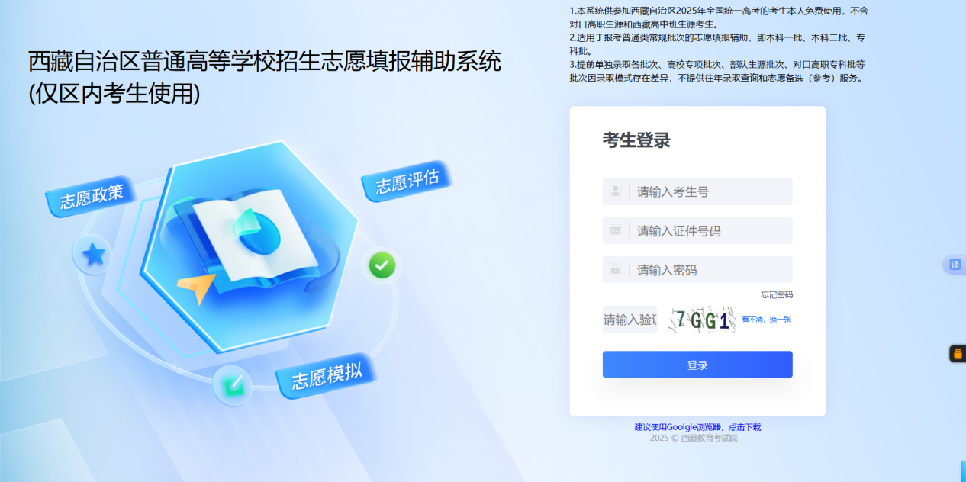

图-21

2.2 修改密码。首次登录系统的考生需要修改密码，修改完成后重新使用考生号、证件号码、新密码登录系统。如图-22所示。

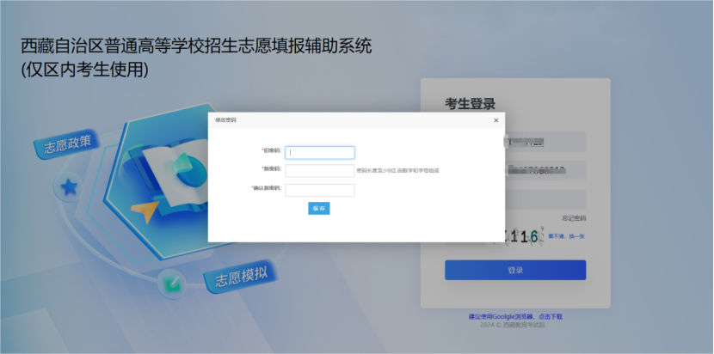

图-22

2.3 密码找回方式。如果考生忘记密码可以点击登录页面“忘记密码”，系统会弹出找回密码弹窗，通过在弹窗中填写相关信息进行找回密码；也可以向高考报名时报名点教育招生考试机构提出书面申请重置密码。如图-23所示。

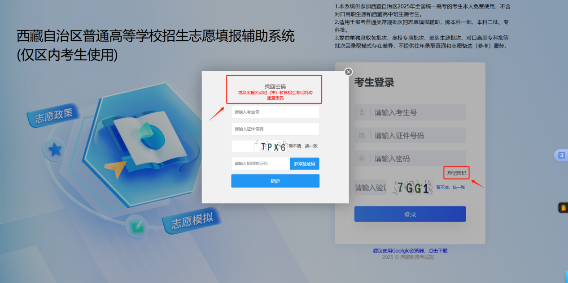

图-23

三、主页

3.1 登录主页。登录成功后进入主页，系统首先会弹窗显示“西藏自治区普通高校招生志愿填报辅助系统使用须知”，请考生仔细阅读，并点击勾选“以上内容我已仔细阅读，确认已知晓”，如图-31所示。再点击“确认”按钮即可使用系统。如图-32所示。

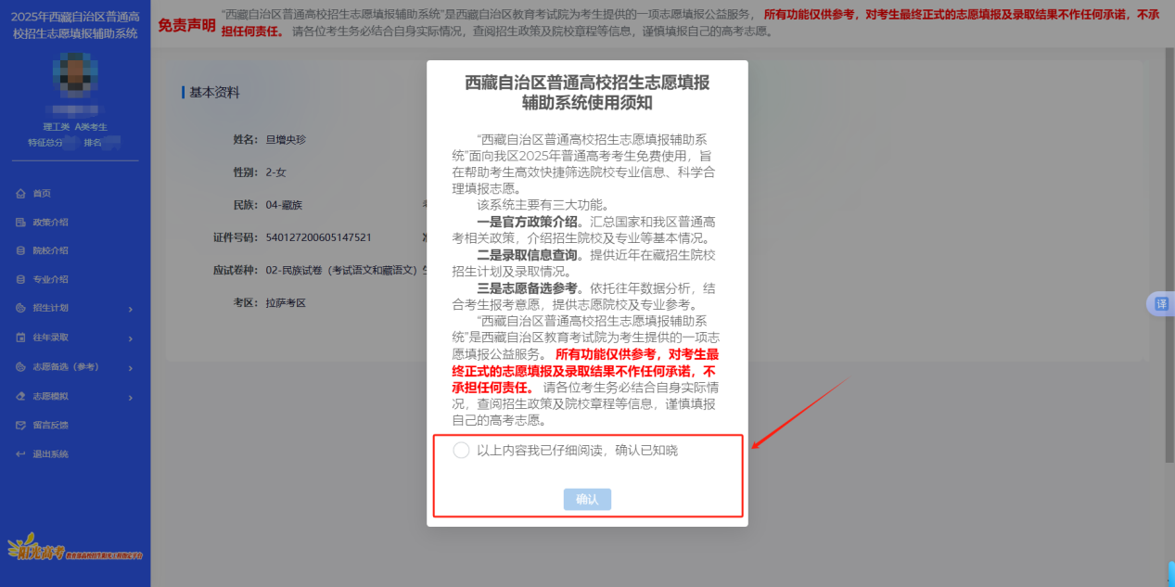

图-31

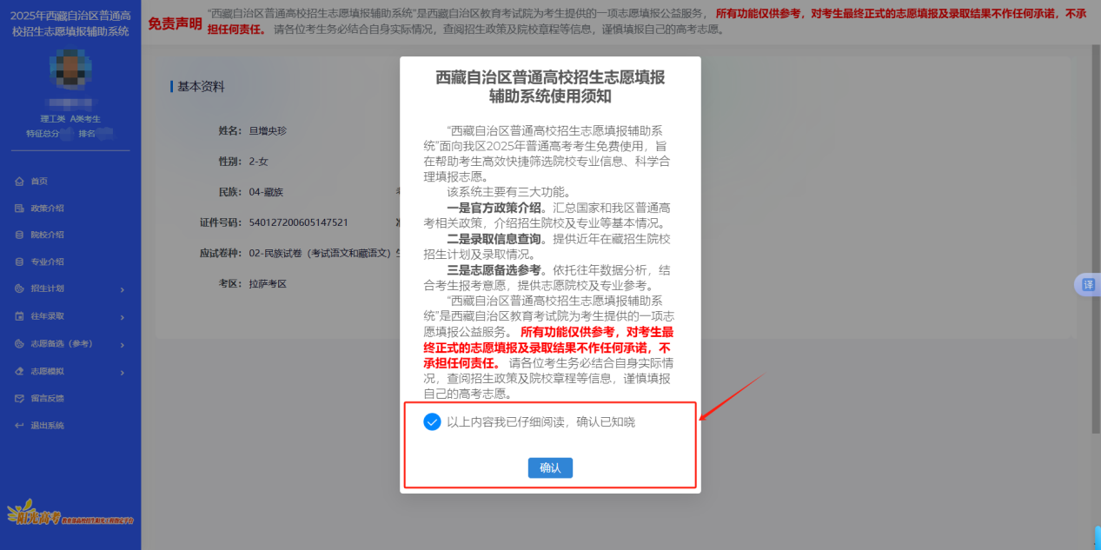

图-32

四、政策介绍

4.1 筛选查询。系统已汇总国家和自治区相关通知公告、招考政策、心理评测、志愿前景、填报指南等信息，考生可以通过筛选查询志愿填报相关信息。

4.2 查询方式。可点击选中筛选项（范围、类别）或输入标题后，点击“查询”按钮即可进行筛选查询；已选中的筛选项再次点击即可取消选中；点击“重置”按钮可取消上面所有已选筛选项。如图-42所示。（注：系统后续功能列表信息查询方式与此一致。）

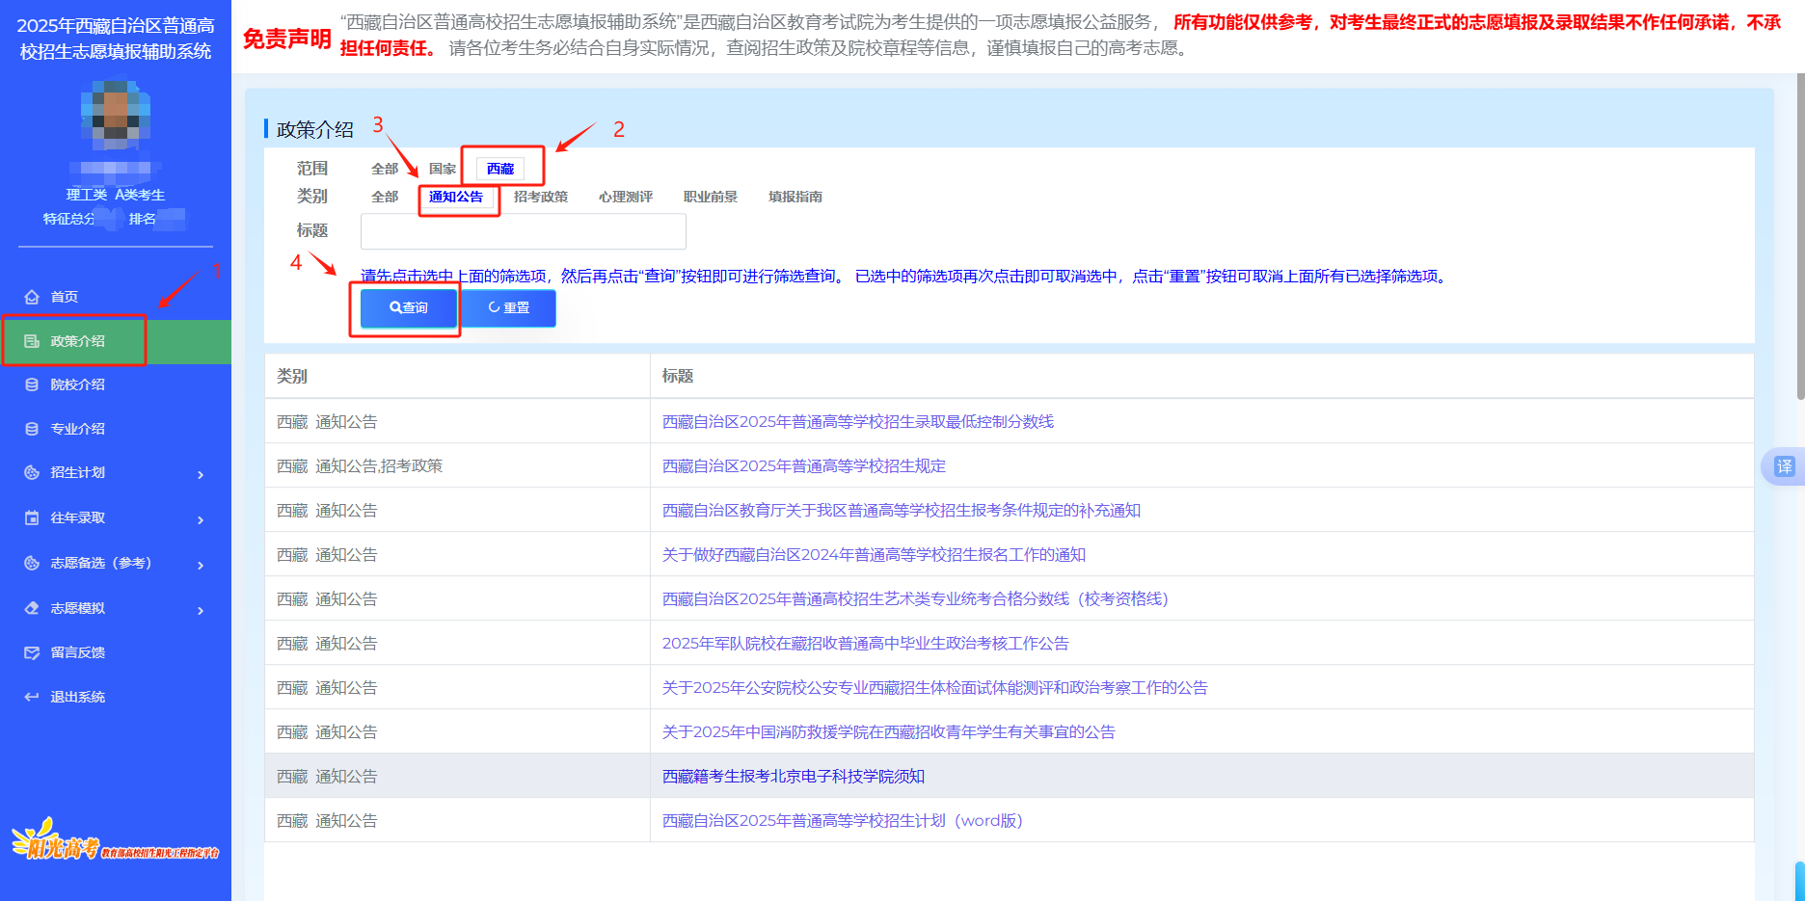

图-42

五、院校介绍

5.1 筛选院校。院校介绍链接到教育部阳光高考网站“院校库”，供考生筛选院校信息。如图-51所示。

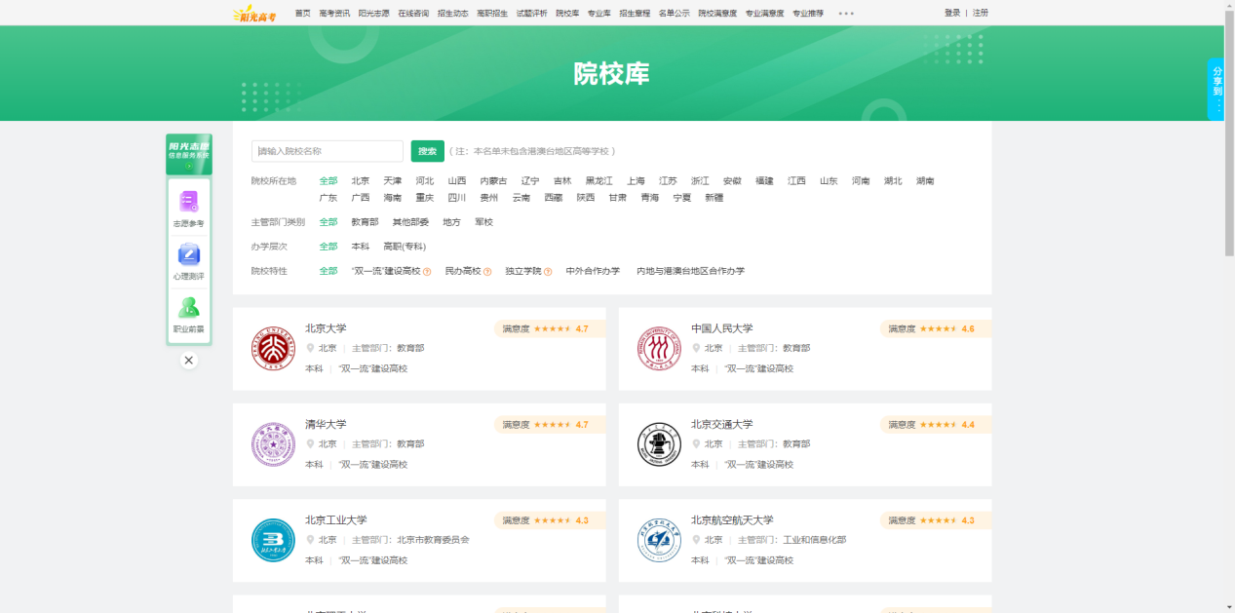

图-51

六、专业介绍

6.1 筛选专业。院校介绍链接到教育部阳光高考网站“专业知识库”供考生筛选专业信息。如图-61所示。

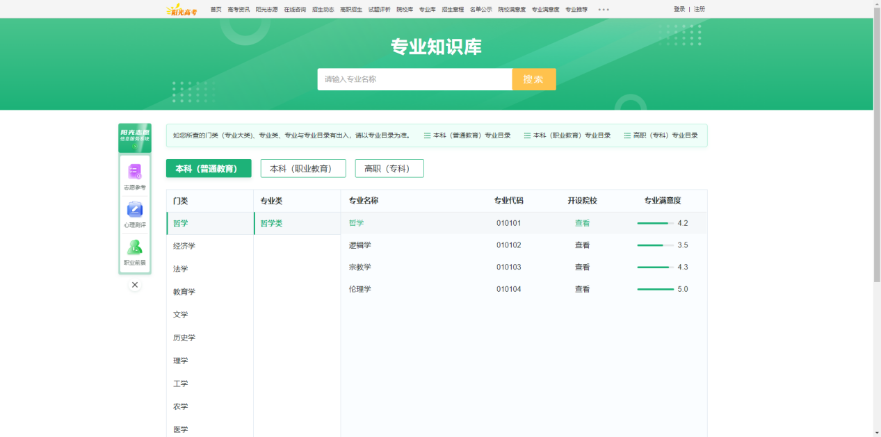

图-61

七、招生计划

7.1 计划分类。招生计划分为“2025年招生计划”和“2022-2025年招生计划”。

7.2 查询2025年招生计划。如图-72所示，筛选项由“院校所在地、主管部门类别、办学层次、院校特性、批次”选项和输入项“院校名称、专业名称”组成，筛选项默认全部，支持多选，点击“查询”按钮即可查询相应招生计划数据。查询方式参照（4.2）。

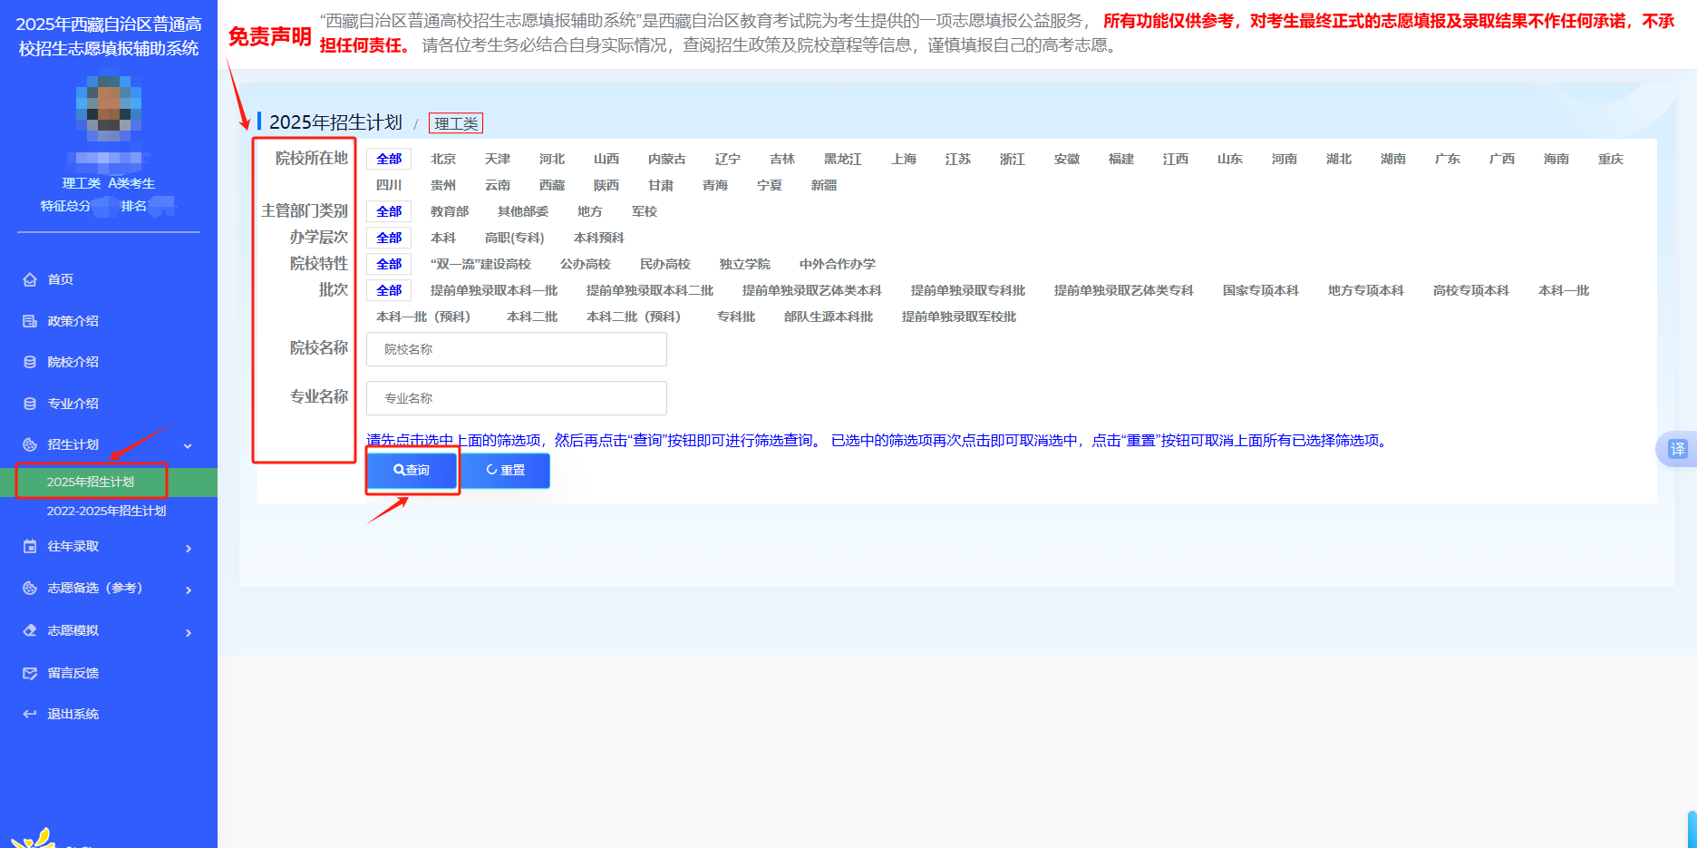

图-72

7.3 筛选计划。点击“查询”按钮后，系统将展示2025年招生计划筛选结果，如图-73所示，通过列表分页展示招生计划年份、院校、专业、科类、批次、计划、学制、学费、备注信息。列表每页显示10条记录，点击右下角页码（或上一页、下一页）可进行翻页查看招生计划信息。

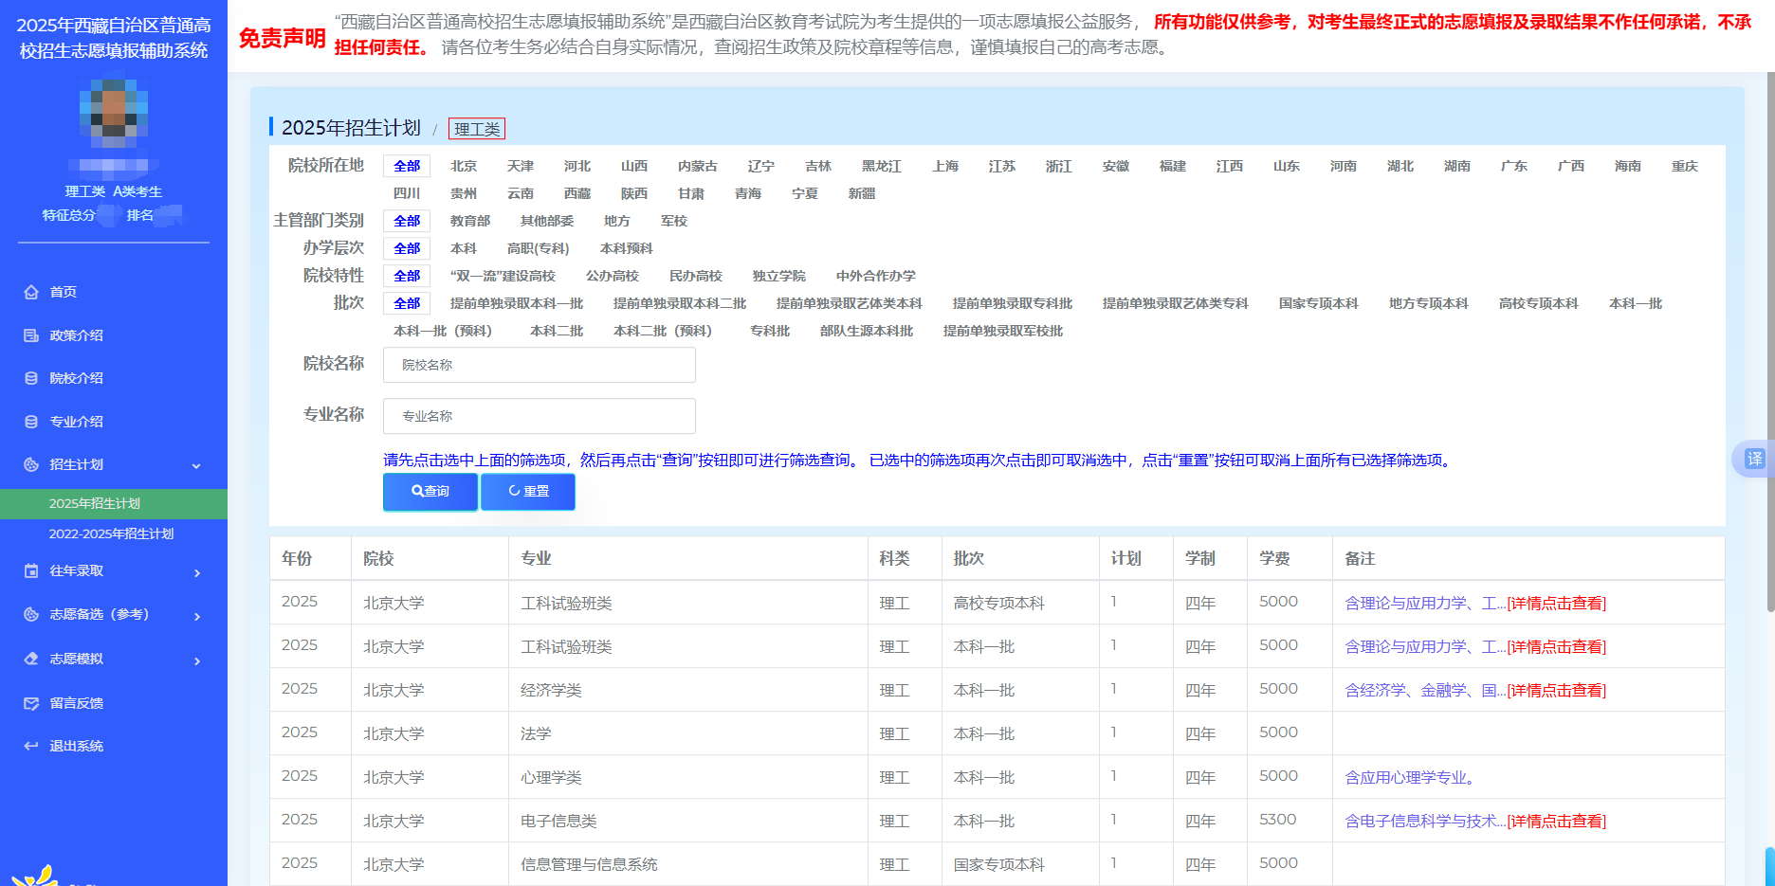

图-73

7.4 查询2022-2025年招生计划。与“2025年招生计划”模块功能相比，增加了年份筛选项，可以跨年度查询招生计划。如图-74、图-75所示，筛选查询方式参照（4.2），筛选结果展示方式与（7.3）一致。

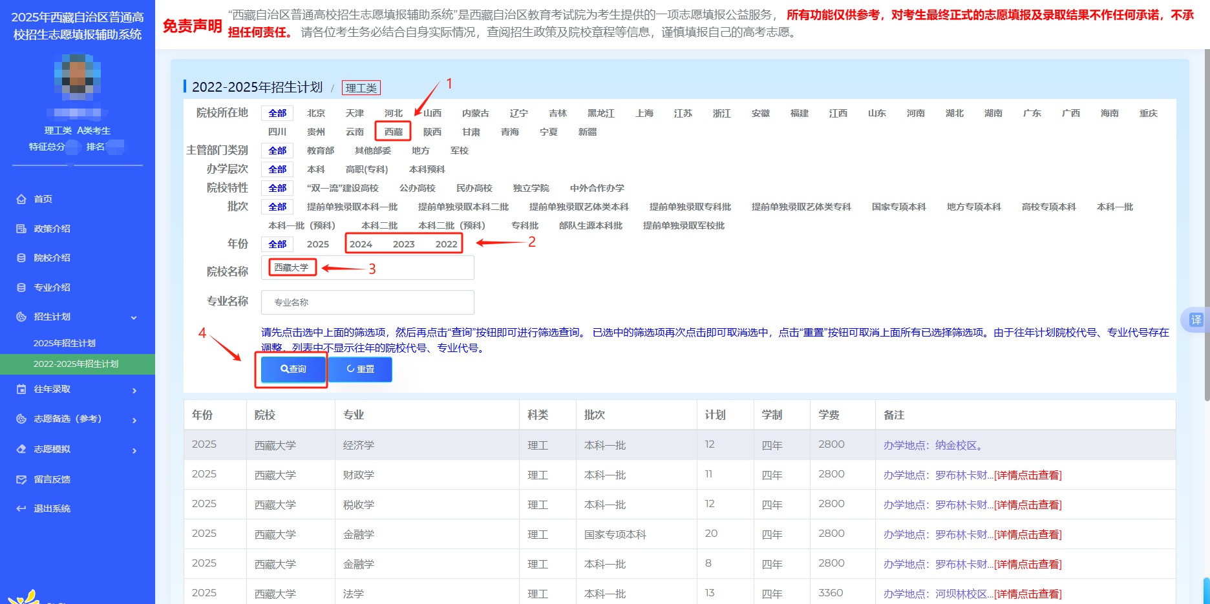

图-74

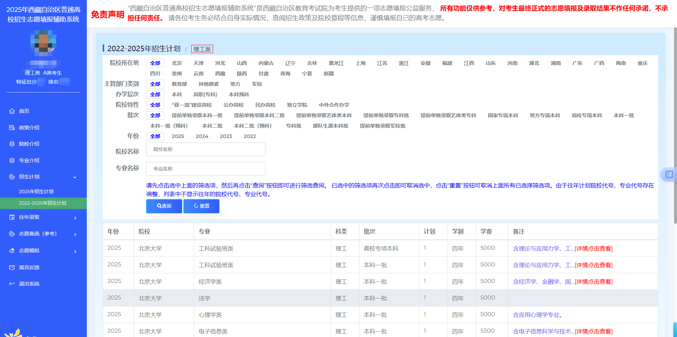

图-75

八、往年录取

8.1 查询2022-2024年录取情况。如图-81所示，筛选项由“院校所在地、主管部门类别、办学层次、院校特性、批次、年份”选项和输入项“院校名称”组成，筛选项默认全部选择，支持多选，点击“查询”按钮即可查询相应录取信息。查询方式参照（4.2）。

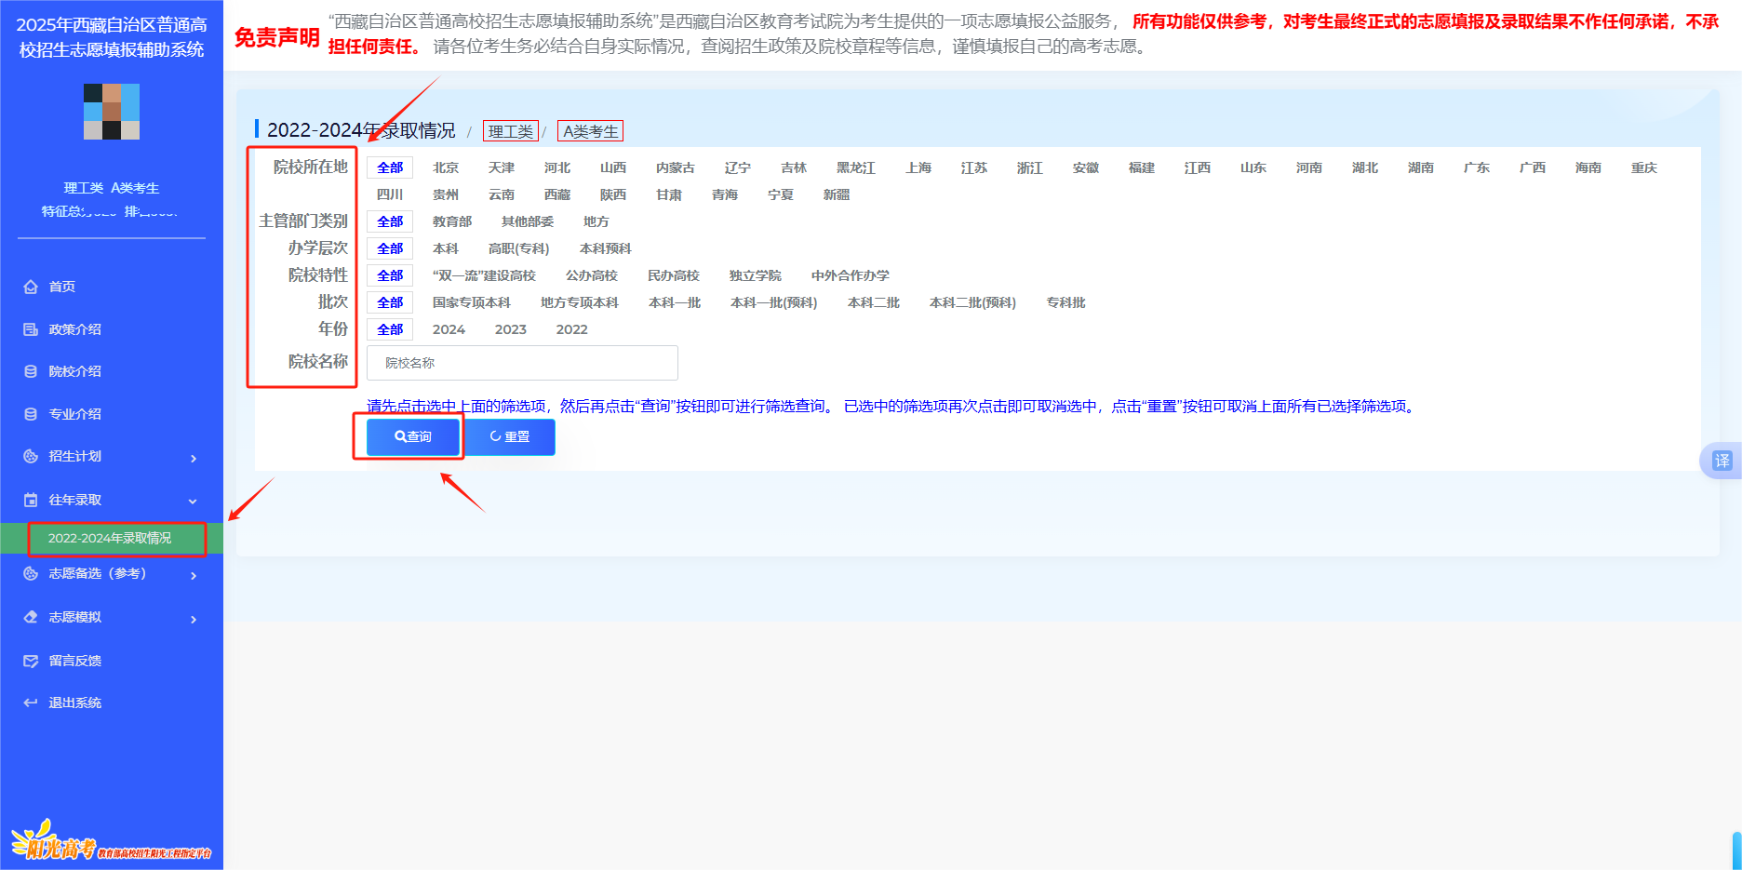

图-81

8.2 筛选2022-2024年录取结果。点击“查询”按钮后，系统将展示2022-2024年院校录取筛选结果，如图-82所示，通过列表分页展示录取年份、批次、院校、院校所在地、科类、生源类别、最低排名、操作（专业录取情况）。列表每页显示10条记录，点击右下角页码（或上一页、下一页）可进行翻页查看往年录取信息。

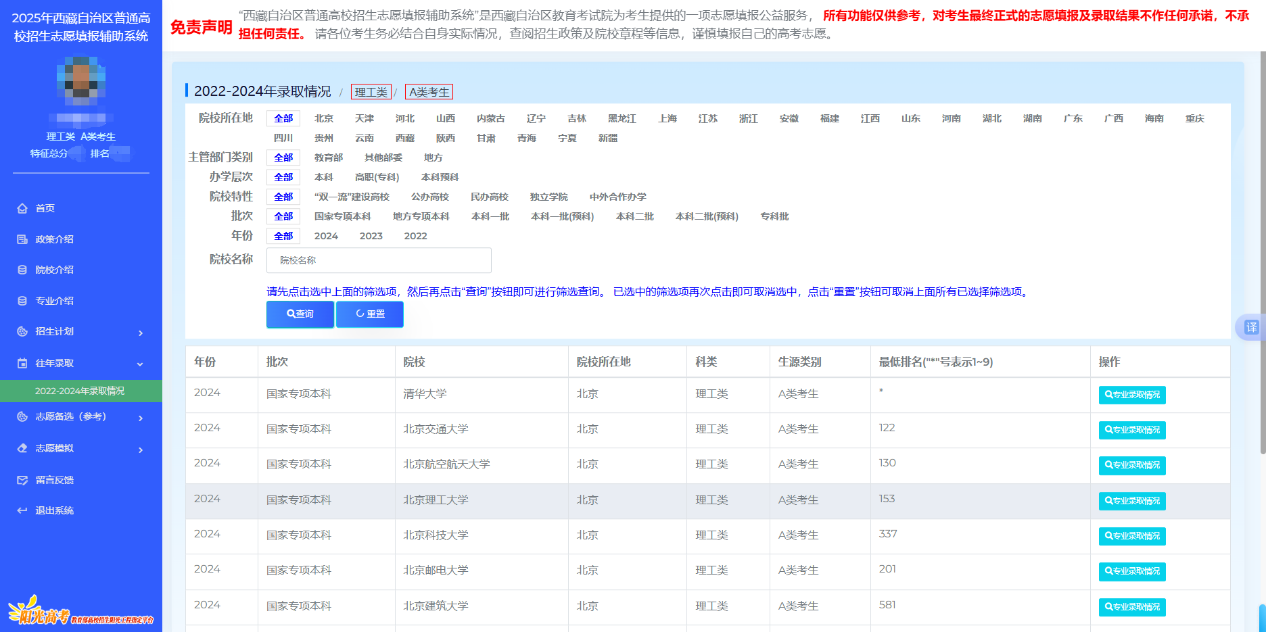

图-82

8.3 查看2022-2024年院校专业录取筛选结果。如图-83所示，在列表中点击“专业录取情况”按钮即可进入当前院校专业录取信息列表。如图-84所示，筛选项由“年份、批次”选项和输入项“专业名称”组成，筛选项支持多选，点击“查询”按钮即可查询相应录取信息。通过列表分页展示专业录取年份、批次、院校、专业、科类、生源类别、最低排名信息。查询方式参照（4.2）。

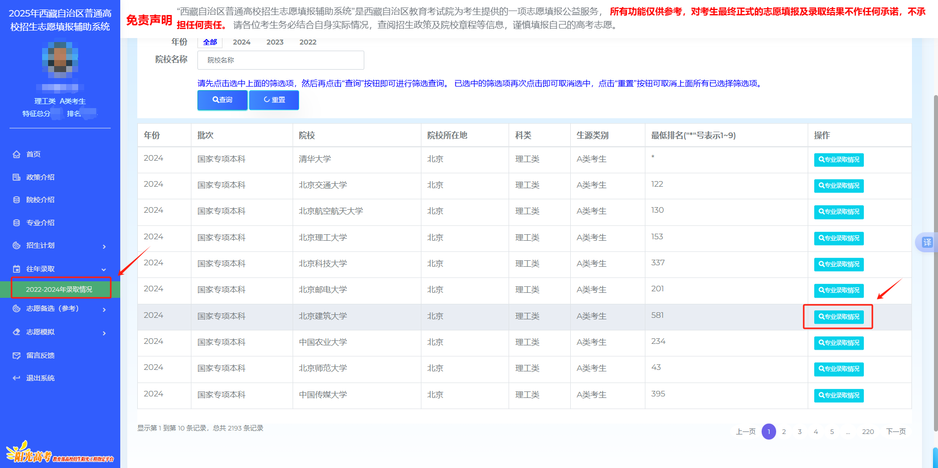

图-83

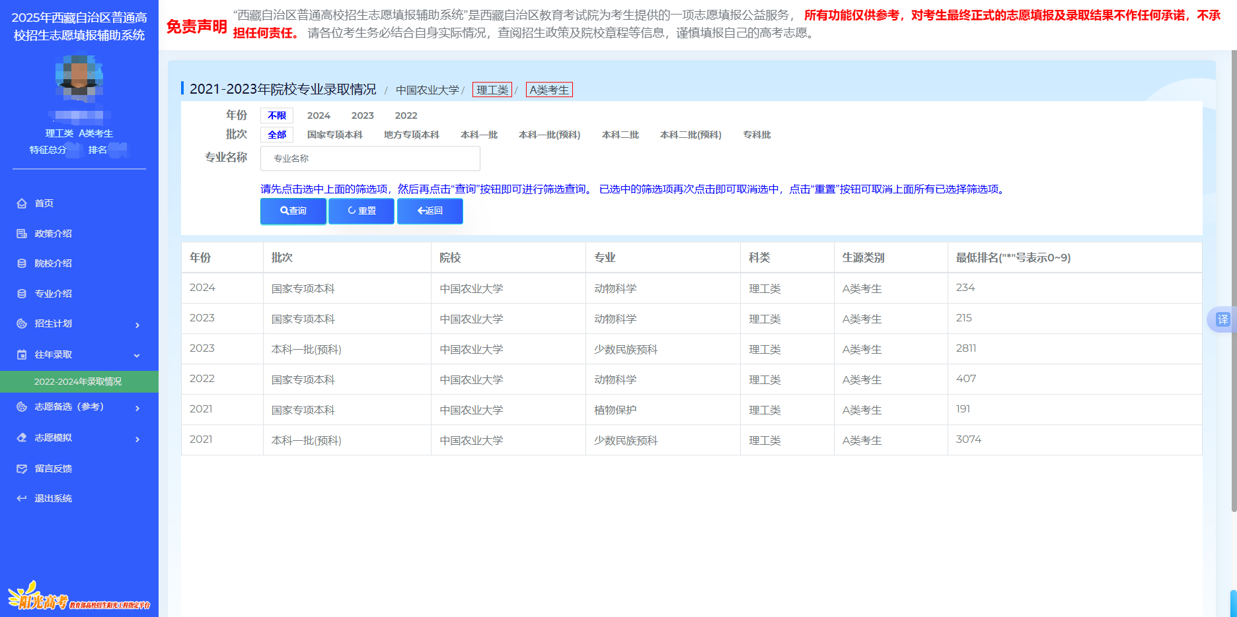

图-84

九、志愿备选（参考）

9.1 设置志愿意向。根据考生的志愿意向选择“院校所在地、主管部门类别、院校特性、批次”选项，支持多选，选择完成后点击“保存”按钮即可保存志愿意向。如图-91所示，选择了<西藏><“双一流”建设高校>，表示当前的志愿意向是想报考西藏的院校，且院校特性是“双一流”建设高校。

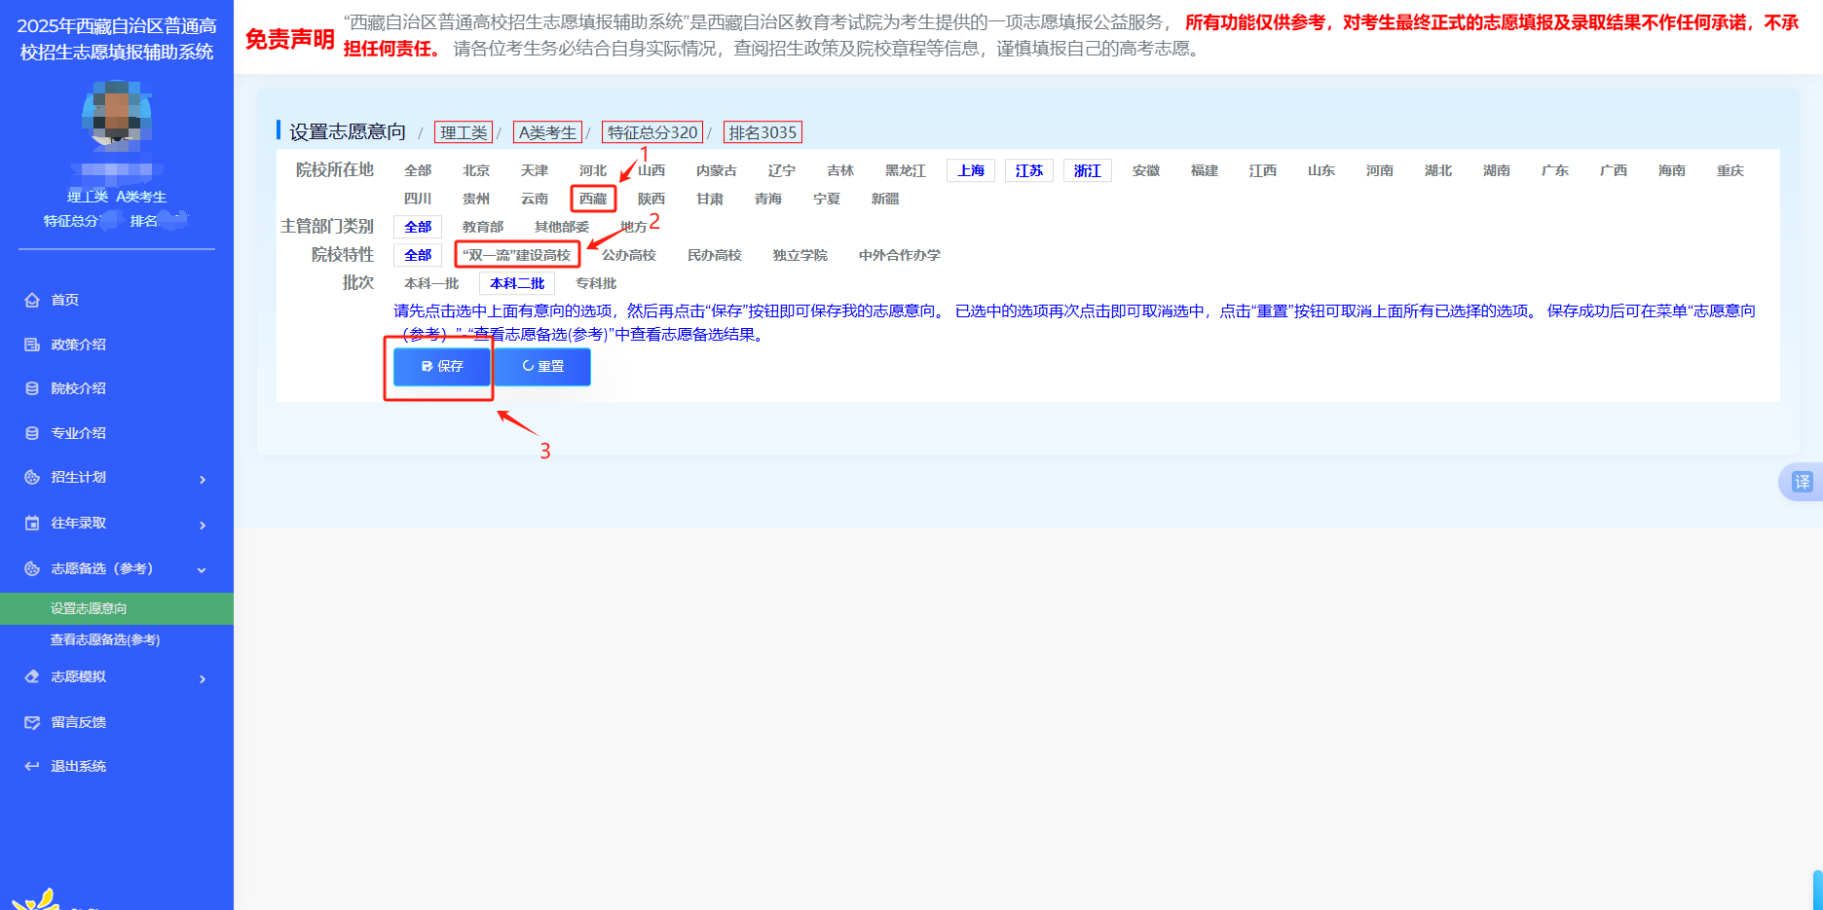

图-91

9.2查看志愿备选。根据保存成功的志愿意向，结合当前考生的特征总分、排名、科类、生源类别，以及历年院校专业的录取情况，综合得出志愿备选院校及专业参考信息。如图-92所示。志愿备选展示的信息由“批次名称、院校名称、专业名称”组成，考生可在列表中查看院校招生章程、院校满意度、专业满意度、专业推荐、专业介绍、就业情况、升学比例、职业评价、薪酬指数。**注意：系统推荐的志愿备选院校及专业仅供参考，顺序不分先后。考生应在全面了解我区录取批次设置、志愿设置、投档规则、录取规则和有关高校招生章程后，结合本人排名、兴趣、能力倾向以及生涯规划等，认真填报自己的高考志愿，不得由他人代填**

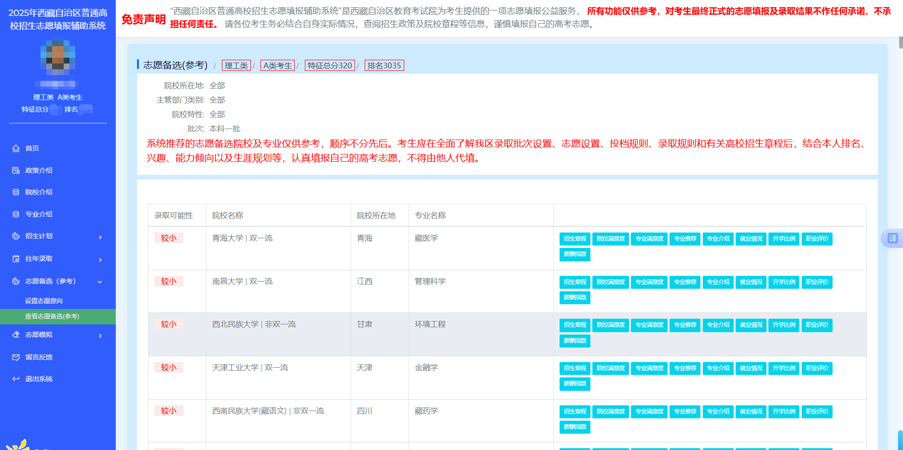

图-92

十、志愿模拟

10.1 志愿模拟填报。系统提供志愿模拟填报功能，仅供参考和熟悉志愿填报操作。志愿模拟填报的选择顺序依次为：批次、院校、专业、专业服从调剂，如图-101所示。选择完成后点击“保存模拟志愿”并确定即可保存当前批次模拟志愿，如图-102所示。同批次系统只保留最后一次提交确认的模拟志愿。

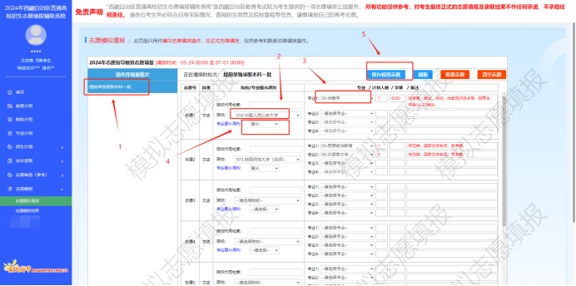

图-101

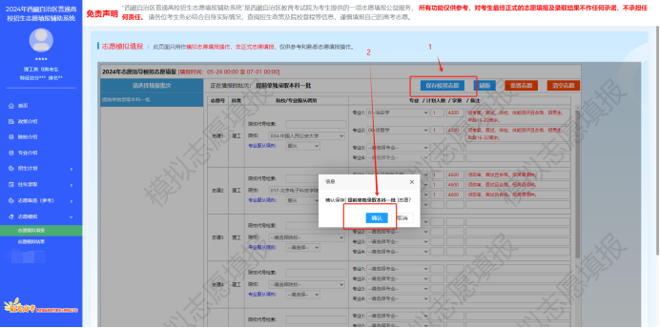

图-102

10.2 查看志愿模拟结果。志愿模拟填报保存确认成功后，点击“志愿模拟结果”，可以查看已保存的志愿模拟填报结果，如图-103所示。点击“下载模拟志愿”即可下载志愿模拟填报结果PDF文件，如图-104所示。

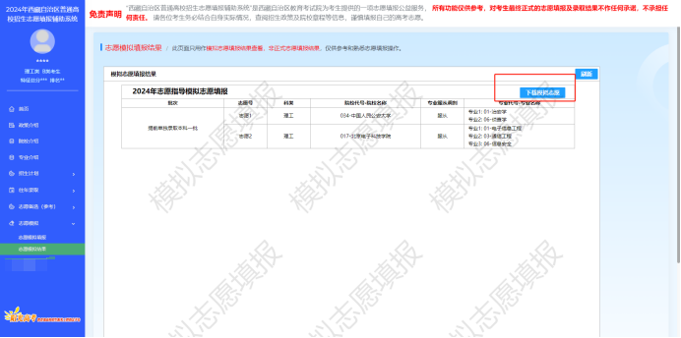

图-103

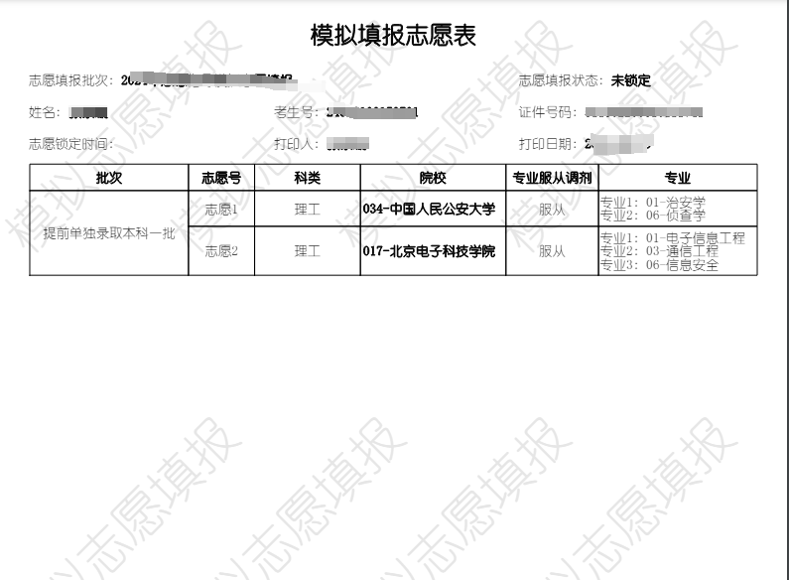

图-104

十一、留言反馈

11.1 点击“留言反馈”-“添加留言反馈”，考生可就志愿填报辅助系统提出意见建议。如图-111所示。

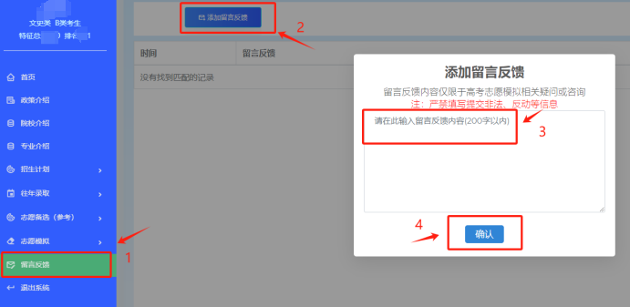

图-111

十二、退出系统

12.1 点击“退出系统”并确定即可退出系统。如图-121所示。每次登录后请确认退出系统。

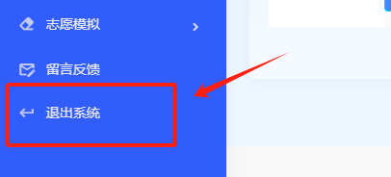

图-121

十三、重要链接

13.1 教育部阳光高考网站链接，点击菜单栏底部“阳光高考”图标即可跳转至教育部阳光高考网站—教育部高校招生阳光工程指定平台。如图-131所示。

